附件：采购项目要求

**一、墙面装饰：**

|  |  |  |  |  |  |  |
| --- | --- | --- | --- | --- | --- | --- |
| 序号 | 名称 | 数量 | 计量单位 | 规格 | 主要内容 | 要求/备注 |
| 1 | 墙面  装饰 | 1 | 面 | 5580mm*3100mm | 实验室名称：  家畜生物学重点实验室 | 1. 原有墙面是瓷砖，上面有软木板（内嵌式）可根据自主设计拆除软木板，墙面另做处理。   2、按照需求内容各家自主设计提供设计效果图，美观相适。 |
| 1 | 面 | 5580mm*3100mm | LED全彩显示屏 |

**现场实景及规格**

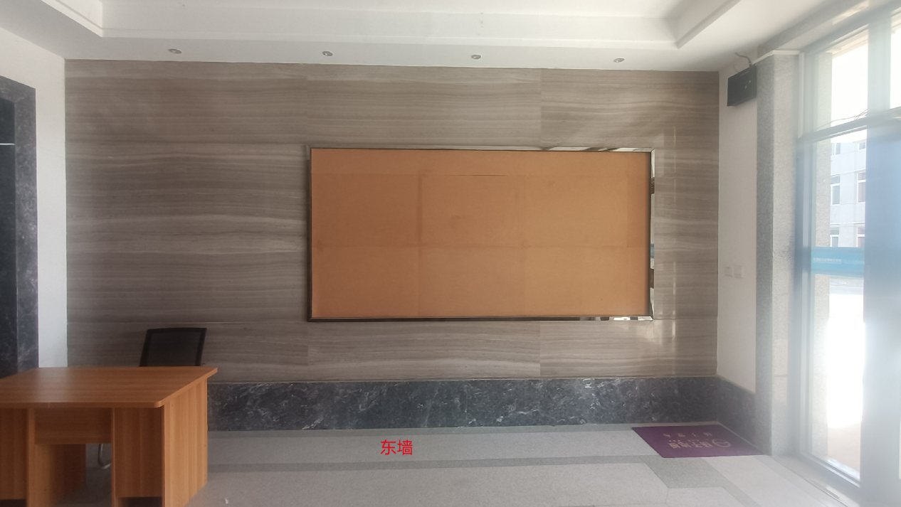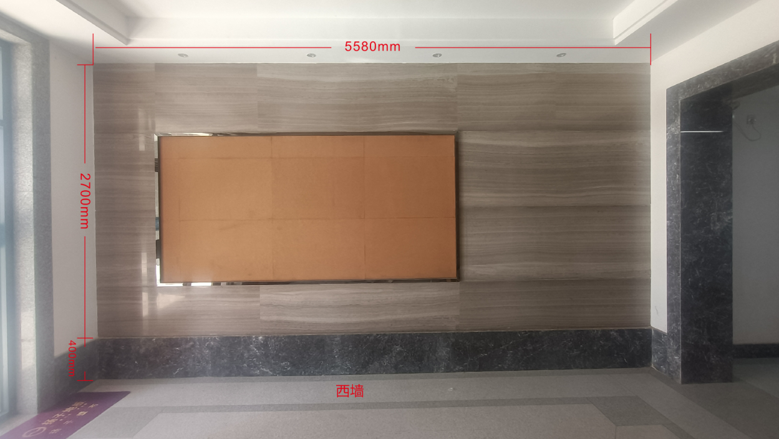

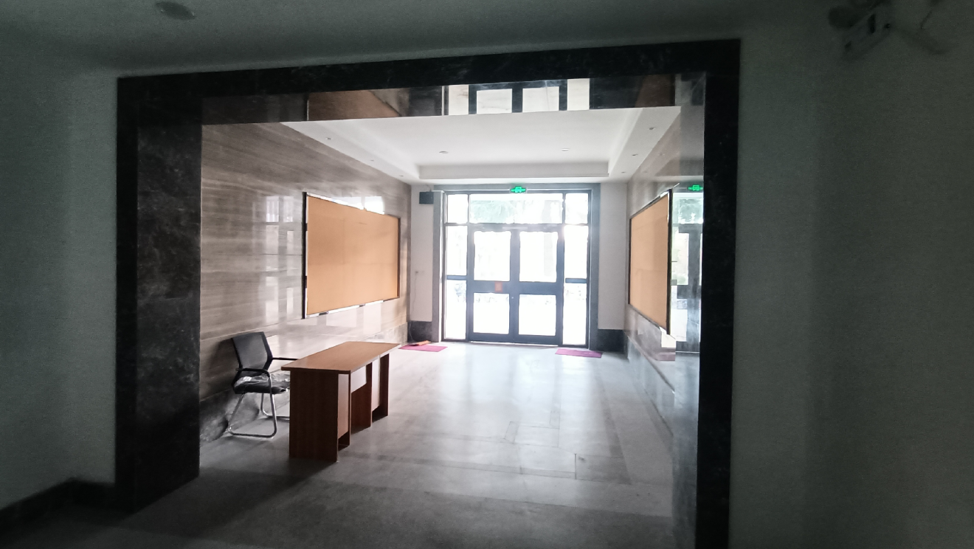

**二、LED全彩显示屏**

实现功能要求：可以现场实现播放视频，PPT，图片以及网络现场直播等。

具体采购项目及数量：

|  |  |  |  |  |
| --- | --- | --- | --- | --- |
| 序号 | 名称 | 数量 | 单位 | 要求/备注 |
| 1 | LED显示屏 | 1 | 套 |  |
| 2 | 发送卡 | 1 | 套 |  |
| 3 | 视频控制器 | 1 | 台 |  |
| 4 | 显示屏管理软件 | 1 | 套 |  |
| 5 | 接收卡 | 1 | 套 |  |
| 6 | 开关电源 | 1 | 套 |  |
| 7 | 配电系统 | 1 | 套 |  |
| 8 | 型材边框 | 1 | 套 |  |
| 9 | 配套线缆及布线 | 1 | 套 |  |
| 10 | 音响功放 | 1 | 套 |  |